Предоставление услуг маломобильной группе населения (МГН)

Наименование организации: | Диагностическая поликлиника клиники ЧГМА
Адрес: | г.Чита, ул.Бабушкина, 44
Телефоны: | 21-00-74, 8-914-350-1717
Часы работы: | понедельник- пятница 08.00-20.00,  суббота 08.30-18.00, воскресение 08.30-15.00
Схема парковки для МГН

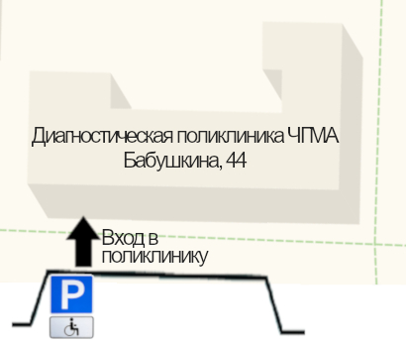

Вход в диагностическую поликлинику ЧГМА для МГН

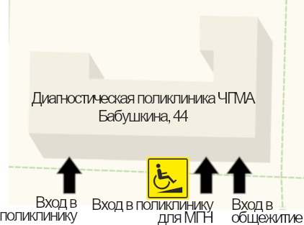

Перед входом в здание позвонить по телефону: 914-350-1717, 21-00-74 или вызвать ответственного дежурного кнопкой вызова.

Медицинские услуги в поликлинике предоставляются для следующих категорий МГН:
- К- инвалиды, передвигающиеся на креслах-колясках;
- О- инвалиды с нарушениями опорно-двигательного аппарата;
- Г- инвалиды с нарушением слуха;
- С- инвалиды с нарушением зрения.
Предоставление услуг по месту жительства (для всех категорий МГН)*:
- вызов врача на дом,
- забор анализов на дому.
Ответственный сотрудник: Степанова Татьяна Васильевна (тел.28-35-57)

*- все медицинские услуги оказываются платно.

